**嘉鱼县优化营商环境领导小组办公室**

文件

**嘉鱼县自然资源和规划局**

关于印发《嘉鱼县探索自然资源资产组合供应试点工作实施方案》的通知

各镇，县直有关单位，嘉鱼经济开发区：

现将《嘉鱼县探索自然资源资产组合供应试点工作实施方案》印发给你们，请结合实际，认真遵照执行。

县优化营商环境领导小组办公室 县自然资源和规划局

2024年7月16日

嘉鱼县探索自然资源资产组合供应试点工作

实施方案

为创新自然资源所有权实现形式，提升自然资源要素市场化配置水平，实现自然资源资产高效配置和保值增值，根据《自然资源部关于进一步做好用地用海要素保障的通知》（自然资发〔2023〕89号）和《省自然资源厅办公室关于探索开展自然资源资产组合供应试点工作的通知》（鄂自然资办函〔2024〕52号）等有关规定，结合我县实际，特制定本实施方案。

一、总体要求

（一）指导思想

坚持以习近平新时代中国特色社会主义思想为指导，全面贯彻落实党的二十大精神和省第十二次党代会部署。牢固树立和贯彻落实新发展理念，聚焦盘活各类自然资源资产，加快要素市场配置综合改革，坚持最严格的节约集约用地制度和最严格的生态环境保护制度，以国土空间规划为统领，以政策机制创新为支撑，通过摸清底数、理顺机制、创新政策，探索多门类自然资源资产组合供应新路径，实现自然资源资产集约利用和质效提升，促进全县经济社会高质量发展。

（二）工作原则

**1.依法依规、实事求是。**自然资源资产组合供应必须遵守国家法律法规、部门规章及各项政策，充分考虑我县实际需要，统筹规划、合理布局，科学确定自然资源资产组合包类型、权能，保证自然资源资产组合工作规范运作、切合实际。

**2.政府主导、统筹协调。**建立健全政府领导、部门协同的工作机制，加强统筹协调，形成工作合力。强化政府在空间统筹、结构优化、资金平衡、组织推动等方面的作用，确保自然资源资产组合供应工作稳步开展。

**3.公众参与、平等协商。**充分尊重土地权利人的意愿，保障其知情权和参与权，建立健全平等协商机制，妥善解决公众利益诉求，依法保护土地权利人合法权益，做到公开、公平、公正，实现自然资源资产组合供应工作和谐开展。

**4.规范管理、维护权益。**建立信息畅通、管理规范、自主交易、公正透明的自然资源资产组合供应市场交易体系，维护交易双方的合法权益。

**5.利益共享、多方共赢。**自然资源资产组合供应事关人民切身利益，涉及各方面利益重大调整，要协调好政府、企业、公众等各方权益，完善利益激励机制，实现多方共享自然资源资产组合供应成果。

（三）试点目标

围绕我县区位优势、产业需求、项目建设、资源禀赋等方面，以市场需求为导向，树立服务思想，创新多门类自然资源资产组合供应方式，推动自然资源资产组合供应机制改革创新。力争在全县范围因地制宜探索自然资源资产组合供应试点，打造一批具有带动引领作用的组合模式，提高我县自然资源节约集约利用水平，形成可复制、可推广的自然资源资产组合供应政策体系和制度机制，为试点工作提供“嘉鱼样板”。

二、试点安排

（一）试点范围

充分认定三区三线划定成果，在符合规划、用途管制和依法取得前提下，结合乡村振兴和一、二、三产业统筹发展，选择我县工作基础较好，有市场需求的项目，先行在城镇开发边界外开展试点工作。

（二）试点期限

试点为期两年，2024年4月启动，2025年12月结束。

三、试点内容

自然资源资产组合供应是指在特定国土空间范围内，涉及同一使用权人需整体使用土地、水、森林等多门类自然资源资产的，可实行组合供应。由政府有关部门开展前期工作，组合各类资源形成组合包，达到出让条件后，利用自然资源资产交易平台公开交易，相关部门按职责进行监管。结合我县实际需求，计划探索开展“土地+水+森林”“土地+水”“土地+森林”等组合模式，推动单一自然资源资产向各类自然资源资产组合、复合配置转变。

（一）现状分析

**1.土地资源。**根据2022年度国土变更调查数据统计，嘉鱼县国有经营性建设用地面积共2.95万亩，其中：城镇开发边界内，国有经营性建设用地面积2.41万亩；城镇开发边界外，国有经营性建设用地面积0.54万亩。

从用地类型来看，工业用地2.48万亩，采矿用地0.27万亩，商业服务业设施用地0.14万亩，物流仓储用地0.06万亩。

|  |  |  |  |
| --- | --- | --- | --- |
| **表1 嘉鱼县国有经营性建设用地面积统计表（单位：亩）** | | | |
| **地类名称** | **圈内** | **圈外** | **总计** |
| 工业用地 | 22371.74 | 2495.23 | 24866.97 |
| 采矿用地 | 184.90 | 2493.28 | 2678.18 |
| 商业服务业设施用地 | 1064.69 | 289.47 | 1354.16 |
| 物流仓储用地 | 473.29 | 97.96 | 571.25 |
| 总计 | 24094.62 | 5375.94 | 29470.56 |

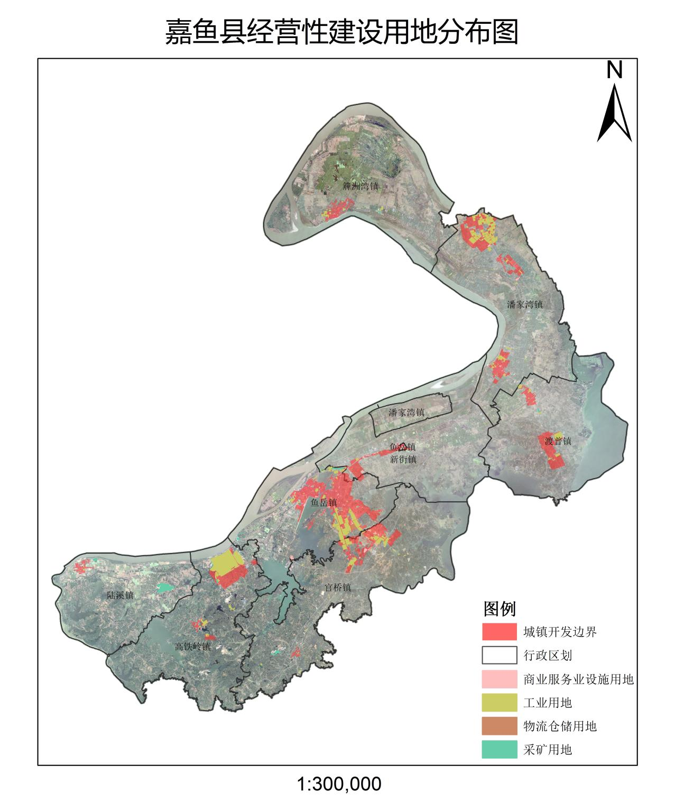

**图1 嘉鱼县国有经营性建设用地分布图**

**2.水资源。**嘉鱼县地处长江中游南岸，境内水域广阔，拥有各类水域面积达307平方公里，占区域总面积的30%，由江、河、溪、湖、库、潭等多种类型组成，涵盖109.6公里长江黄金水道，占长江湖北段的10%，有大小河流10条、湖泊21个、水库19座，整体呈现“一江十水十五湖”的分布格局，全县水域开发利用潜能较大。

**3.森林资源。**嘉鱼县拥有丰富的林业资源，如虎山林场、仙人洞林场等，林地总面积188平方公里，包括生态公益林面积39.05平方公里，其中：国家级公益林面积12.84平方公里，省级公益林面积26.21平方公里，全县森林资源优势明显。

（二）需求分析

《嘉鱼县国土空间总体规划（2021—2035年）》提出要**争创滨江自然生态公园城市**、**打造华中地区康养旅游目的地，**积极融入武汉都市圈，发挥滨江优势，加强自然生态资源保护与利用，将生态优势转化为高质量发展胜势，打通“绿水青山”与“金山银山”双向转化通道，实现绿水青山的“颜值”和“价值”双重提升；同时，实施“文旅活县”工程，加大康养旅游资源开发力度，推进森林康养新业态高质量发展，把森林康养与养老护理、体育健身、文化旅游等多个相关产业协同发展，形成“山水人城和谐相融”的开发利用格局。

嘉鱼县土地资源、水资源和森林资源优势明显，可探索将“水资源”转换为“水经济”，将水生态和文旅项目互相融合，做优滨水生态的“水美”经济；同时探索将“森林资源”变为“资产、资本”，打造标准化森林康养基地，推进森林康养产业快速发展。

（三）组合供应模式

依托嘉鱼县区位条件、自然资源、产业需求等，创新自然资源资产组合供应模式，开发多层次的旅游产品，多类型旅游项目，实现土地、水、森林等自然资源资产组合供应。

**探索“土地+水+森林”组合供应形式（即土地使用权以及水资源、森林资源的部分用途使用权组合供应）。**嘉鱼县部分项目适用于“土地+水+森林”组合供应模式。如恋江湖文化生态旅游区景区建设项目、三国大草原项目、苏刘湾生态环境修复治理项目等。以苏刘湾生态环境修复治理项目为例，拟通过“**土地使用权+水资源取水权”组合供应**，打通全县各类自然资源资产高效配置和保值增值渠道。苏刘湾生态环境修复治理项目是嘉鱼县白云山片区废弃矿山综合性修复治理开发的子项目之一，位于地处三湖连江区域内，全长1.575公里。该项目拟获得周边区域的土地使用权用于水工建筑挖坡等以及三湖连江水库、陆码河的取水权。项目建成后，将作为连接三湖连江水库和陆码河的通道，促进全县生态环境保护和矿山地质环境修复。

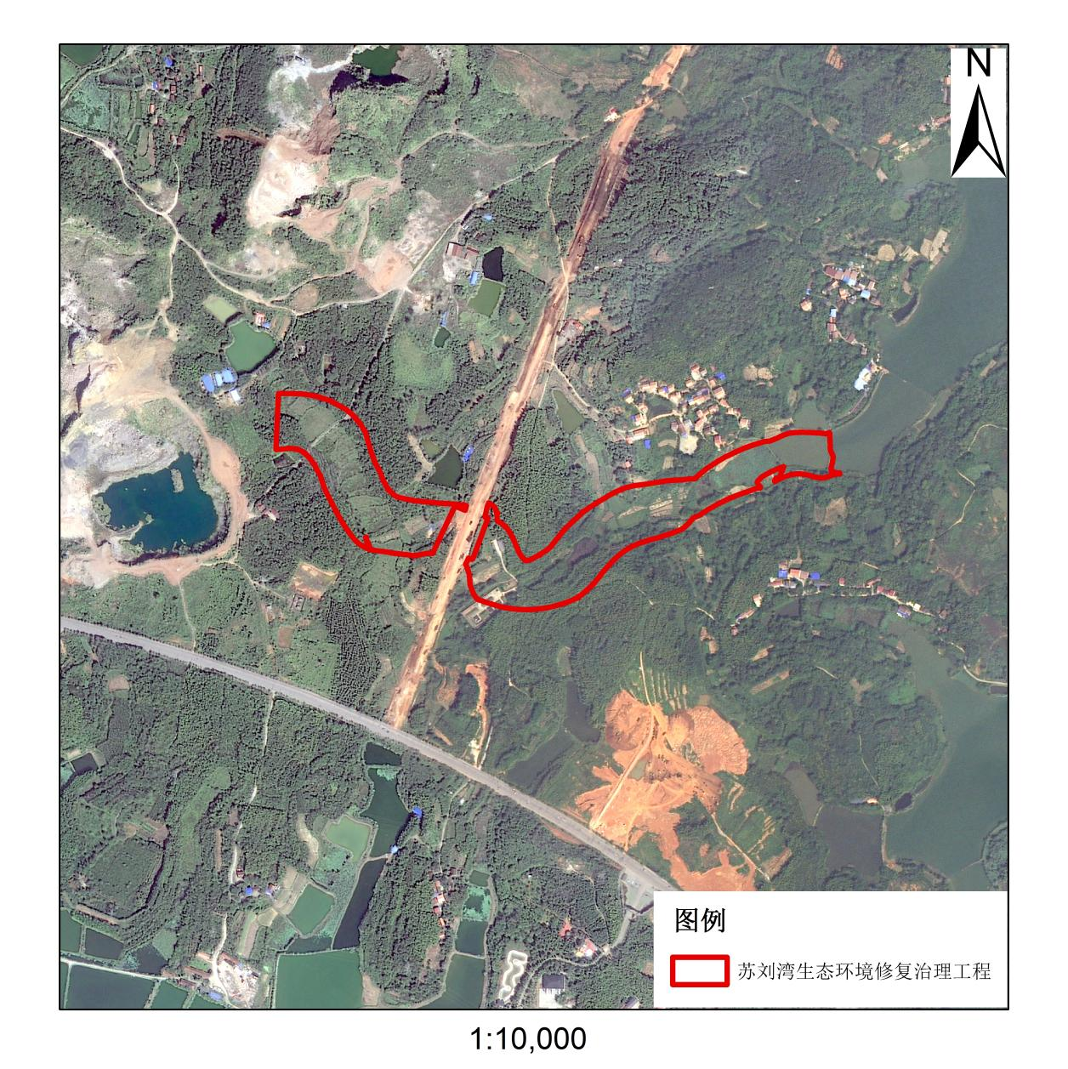

**图3 苏刘湾生态环境修复治理项目范围**

（四）探索思路

**1.创新全县自然资源使用权的实现形式。**依托嘉鱼县丰富的土地资源、水资源、森林资源等，以市场需求为导向，合理探索土地、水、森林等自然资源可供应的权能，如土地供应的权能涵盖建设用地使用权、旅游线路经营权等，水资源供应的权能涵盖水面养殖权、休闲旅游开发权等，森林供应的权能涵盖林权、碳排放权等。同时，适度扩大土地、水、森林等自然资源使用权的出让、转让、出租、抵押、担保、入股等，为全县自然资源资产组合供应奠定基础。

**2.谋划自然资源资产组合供应新模式。**自然资源资产组合包供应主体不一致，因此在组合供应前可按现有土地、水、森林等自然资源分别进行管理和审批流程实施；在供应阶段推行自然资源资产组合供应共同委托的方式，统一发布公告，统一交易平台和交易流程，出让给同一个市场主体；供应后阶段按照各门类自然资源供应权限，由竞得人分别与相应供应主体签订出让合同，合同生效后，竞得人按照合同约定的期限，按各类自然资源原有规定分别缴纳相关资产收益。

**3.建立统一的自然资源资产组合供应市场。**加强县自然资源和规划局、县林业局、县水利和湖泊局、县公共资源交易中心等部门的沟通协调，建设自然资源资产组合供应统一市场。根据产业布局和市场交易需求，按照“整体配置、联合供应”的思路，推动土地资源、水资源和森林资源“同步规划、同步交易、同步建设”，协同编制组合供应方案，将各门类自然资源资产的使用条件、开发要求、供应年限、供应方式等内容纳入供地方案，并按有关程序报县人民政府或自然资源主管部门批复同意后组织实施。

**4.规范自然资源资产组合包价值评估。**依托现有自然资源估价规程规范，委托具备相应自然资源资产评估资格的估价机构进行评估。在各类自然资源资产价格评估的基础上，充分考虑土地、水、森林等自然资源的整体溢价，例如在土地资源、水资源和森林资源等部分用途使用权组合供应后，有利于实现项目的同步建设，最终产生“1+1＞2”的经济效益，因此评估过程中应充分考虑组合包的整体价值，实现自然资源资产的保值增值。

**5.开展组合供应项目不动产确权登记发证。**“多门类”组合供应类项目不动产登记以宗地为单元确权登记发证，按项目实际合理区分不同资源权属类别，明确所有权、使用权、经营权权限，一次性申请不动产登记。登记过程中要加强调查核实，妥善处理权属性质和权利类别，确保无产权等法律纠纷。

**6.建立自然资源资产组合供应的监督机制。**相关部门应依照“必要且适当”的原则，结合用地项目的实际需求，对土地资源、水资源和森林资源组合包使用权人的权能范围进行列举和限制，禁止使用权人泛化组合包规定的权能范围。同时，充分发挥人大、行政、司法、审计和社会监督作用，形成监管合力，对自然资源组合包开发利用活动进行全过程监管，避免因过度商业化开发而影响周边生态环境。

五、计划安排

（一）动员部署阶段（2024年4月至5月）。按照省厅工作部署，立足嘉鱼县产业需求和自然资源禀赋，编制《咸宁市嘉鱼县探索自然资源资产组合供应试点工作实施方案》，明确时间节点，压实工作责任，细化工作举措，坚持上下联动、以点带面，开展组合供应现状及需求调查摸底，明确首批试点项目。

（二）组织实施阶段（2024年5月至2025年10月）。完成组合供应项目勘测定界、提出规划条件、产业准入和生态环境保护要求、地价评估等准备工作。实施主体编制供应方案，利用自然资源资产交易平台对社会公告，组织入市交易、完成合同签订等工作。

（三）总结提升阶段（2025年10月至11月）。县政府办公室会同各责任主体，全面开展试点工作总结，梳理典型案例，形成《咸宁市嘉鱼县探索自然资源资产组合供应试点工作总结报告》，为自然资源资产组合供应工作提供可借鉴、可复制、可推广、可操作的做法。

（四）巩固成果阶段（2025年11月至12月）。在总结试点工作成果的基础上，由县政府牵头完善相关政策，建立一套成熟的工作机制，作为今后嘉鱼县自然资源资产组合供应的指导依据，全面推进全县自然资源节约集约利用，促进县域经济高质量发展。

六、预期成效

（一）生态效益凸显。通过自然资源资产组合供应试点工作，将政府引导和市场投入相结合，确保满足生态修复资金需求，全面推动全县国土空间生态修复、矿山生态环境整治等工作。如苏刘湾生态环境修复治理项目，拟通过“土地使用权+水资源取水权”组合供应方式新建苏刘湾，可有力支持白云山片区废弃矿山的修复治理，同时打通三湖连江水库和陆码河的连接通道，优化三湖连江区域生态环境、保护生物多样性。

（二）经济效益显现。在充分挖掘嘉鱼县自然资源优势的基础上，通过自然资源资产组合供应试点，对接市场、项目、产业等需求，打造一批具有带动引领作用的组合模式，提升全县自然资源资产价值。把全县“绿水青山”蕴含的生态价值有效转化为“金山银山”，促进县域经济高质量发展。

（三）社会效益显著。嘉鱼县一系列自然资源资产组合供应试点项目建成后，将助力县域文旅项目建设，吸引全省乃至全国各地游客前来打卡，进而提升就业承载力，带动当地劳动力就近就业增收，既有利于促进以县城为重要载体的就地城镇化和以县域为单元的城乡统筹发展，也有利于提高试点地区基础设施和基本公共服务水平，提高人民生活水平。

七、成果形式

（一）项目成果。成功探索出“土地+水+森林”的自然资源资产组合模式，如苏刘湾生态环境修复治理项目，拟通过“土地使用权+水资源取水权”组合供应。

（二）制度成果。出台有关自然资源资产组合供应的政策，建立一套成熟且适合嘉鱼县的工作机制，指导今后全县自然资源资产组合供应工作。

（三）文件成果。在总结试点工作、梳理典型案例的基础上，形成《咸宁市嘉鱼县探索自然资源资产组合供应试点工作总结报告》，为自然资源资产组合供应工作提供可借鉴、可复制的经验。

八、保障措施

（一）加强组织领导。建立联合行动协调机制，由县政府、县自然资源和规划局、县林业局、县农业农村局、县乡村振兴局、县水利和湖泊局、市生态环境局嘉鱼县分局、县发改局、县财政局、县司法局、县招商和投资促进中心、县公共资源交易中心和各镇（街道）等单位领导组成试点工作联系专班，负责统筹推进自然资源资产组合供应工作。完善部门沟通协调机制，建立责任清单，细化任务分工，协调解决自然资源资产组合供应有关问题，全力推动试点工作实施，加强试点工作调度。

（二）明确职责分工。**县自然资源和规划局**牵头负责，文旅局、乡镇政府协助配合，进行市场主体（企业）组合供应项目需求摸底调查，对自然资源资产组合包统一出具规划条件，组织开展招拍挂等交易方式的具体实施，完成交易结果确认与备案、办理不动产登记、自然资源利用监管等相关管理和服务工作。**县发改局**负责依据相关产业政策，对产业准入条件、项目性质、立项、投资建设等内容进行核对。**县财政局**负责保障自然资源资产组合供应试点工作经费，对供应主体的收益使用情况进行监管。**市生态环境局嘉鱼县分局**负责对交易地块的生态环境条件是否符合相关规定和程序进行审核，要求建设项目办理环评等相关手续。**县住建局**负责做好工程质量监督、质量安全备案等工作。**县林业局**负责对自然资源资产组合供应中森林资源经营权的监督管理，要求森林资源的交易使用过程符合林业相关法律法规。**县水利和湖泊局**负责对自然资源资产组合供应中水资源经营权的监督管理，要求水资源的交易使用过程符合水利相关法律法规。**县城管执法局**负责会同县自然资源和规划局、各乡镇（街道）执法中心做好组合供应项目的规划实施巡查和监管。**县税务局**负责指导自然资源资产组合供应相关税收征管工作，完善税收相关手续。**县司法局**负责审查自然资源资产组合供应试点工作相关文件政策合法合规性、提供法律咨询服务。**县公共资源交易中心**履行作为自然资源资产组合供应统一交易平台的职责，协助自然资源和规划局做好自然资源资产组合包公开交易活动的组织实施工作，负责交易相关收费和保证金统一收取、退付等具体工作。**其他各成员单位**根据本单位部门职能做好相关工作。

（三）严格计划落实。各责任主体明确牵头领导，制定工作方案，细化研究具体适用于自然资源资产组合供应的需求项目，组织落实全县自然资源资产组合供应工作，相关职能部门积极配合自然资源资产组合供应实施方案的编制、论证、报批工作。

（四）强化监督管理。试点工作领导小组应密切跟踪试点政策实施进展情况，对全县自然资源资产组合供应各个环节开展针对性督导，对工作不力的，予以通报。在推动自然资源资产组合供应试点工作期间，畅通沟通渠道，全面接受社会公众、社会舆论和媒体监督，有效预防和控制风险。

（五）加强宣传引导。加强与媒体对接合作，精准做好自然资源资产组合供应试点政策宣传解读，全面展示自然资源资产组合供应典型案例，引导公众参与和支持。通过工作简报、及时总结等方式，推广典型经验、亮点做法和创新成效，提升我县自然资源资产组合供应影响力，为试点工作营造良好的舆论环境和社会氛围。